桃園市桃園區建德國小105學年度第2學期三年級自然與生活科技領域 期中定期評量試卷
三年( )班( )號姓名：( )
- 是非題:每題2分，共 34分
( )1.種植蔬菜前，要仔細閱讀種子包裝上的說明，了解蔬菜的栽培重點。
( )2.把蔬菜分成花菜類、葉菜類、根莖類
和果實類，是依據植物的外形特徵。
( )3.種空心菜時，為了讓種子趕快發芽，我
們可以先泡水後再播種。
( )4.冰塊一旦融化成水，就再也不能變回冰
塊了。
( )5.肥料的使用方法都相同，所以不用參考
包裝上的說明，高興怎麼使用就怎麼使
用。
( )6.每一種蔬菜的種子外形都長得一樣。
( )7.雨水、雪和霧都是屬於大自然中不同形
態的水。
( )8.把溼的水寫紙放入夾鏈袋中，比沒放入
夾鏈袋中乾得較快。
( )9.當小白菜長得太密時，我們可以把部分
幼苗移到其他地方種植。
( )10.測量水溫時，把溫度計放在燒杯最底部， 液柱只要不再移動，就可以讀取正確的水溫。
( )11.蔬菜在幼苗成長階段最需要水，長出
葉子後，就不需要再澆水了。
( )12.把冰涼的冰塊放入口中，冰塊會漸漸
變成水，這個過程稱為「融化」。
( )13.不論在哪裡播種，土壤上挖的洞要深
一點，種子才能順利生長。
( )14.雲是因為空氣中的水蒸氣遇冷變成小
水滴而形成的。
( )15.操作「自己做冰塊」時，可以發現當燒
杯內的水溫降到攝氏零度以下時，
水就會開始結冰了。
( )16.除了果實類蔬菜中有種子，其他類蔬菜
不會開花結果產生種子。
( )17.每一種蔬菜的形狀、大小和顏色都不太
一樣。
- 選擇題:每題2分，共 30分
1.( )蔬菜成長紀錄表中，需要標示出哪些項
目呢？種植的日期 蔬菜的名稱
蔬菜的生長變化 以上皆是。
2.( )以下哪一種果實類的蔬菜，裡面種子最
少顆？ 冬瓜 毛豆 秋葵
黃甜椒。
3.( )彭老師想用花盆種小白菜，播種的步驟

有ㄅ.把土放入花盆、ㄆ.澆水、ㄇ.撒

種、ㄈ.灑上薄薄的土。下列哪個播種順
序是正確的？ㄅ→ㄆ→ㄇ→ㄈ
ㄈ→ㄇ→ㄅ→ㄆㄅ→ㄇ→ㄈ→ㄆ
ㄇ→ㄈ→ㄆ→ㄅ。

4.( )使用溫度計測量水的溫度時，眼睛要如

何讀取溫度？ 由上往下看液柱頂端
由下往上看液柱頂端 平視液柱頂
端 不用特別注意。
5 ( )進行「自己做冰塊」實驗時，把夾鏈袋
裝水放入燒杯中，燒杯內加入什麼物質
可以讓夾鏈袋內的水溫降到最低？
只有冷水 冰塊和食鹽 溫水和
食鹽 冰塊和糖。
6.( )下面哪一個是節約用水的方法？用二
段式省水馬桶 用洗米水澆花以淋
浴代替盆浴 以上皆是。
7.( )下面哪一種方法可以讓冰塊融化的速度最快？ 放在冰箱裡 放在溫水裡 放在熱水中 都一樣快。
8.( )水燒開時，壺口會有白色的煙霧冒出來
，這些白色的煙霧是什麼？水蒸氣
小水滴 小氣泡 小冰塊。
9.( )影響水在三態之間變化的主要原因是
溫度 溼度 位置 風力。

10.( )對於澆水的敘述下面哪一個是不正確

的？避開中午時間 澆水的水柱
要粗 假日前一天要多澆一些水
將水澆在蔬菜旁的土壤上。
11.( )下列哪個選項是適合種菜的條件？
有適當的水量 陰暗的地方
人來人往的走廊 以上皆是。
12.( )下面哪一個水的敘述是不正確的？
沒有固定的形狀 會流動
是液體 摸起來硬硬的。
※再接再厲!背面還有題目喔!

13.( )大自然中，下面哪一種物質的形態和冰
比較接近？雪花 河水 雨水
湖水。
14.( )從冰箱冷藏室中拿出一瓶牛奶，經過一
段時間後，瓶子外水珠是從哪裡來的？
瓶子自己產生的水 瓶子外的水
蒸氣遇冷凝結而成的 牛奶漏出來
自己的手造成的。
15.( )蔬菜幼苗長得太密時，可以怎麼做呢？
澆更多水 修剪幼苗葉子 拔掉
較弱小的幼苗加入更多的肥料。
- 看圖回答問題:每答1分，共12分
- 依主要食用部位來分，下面蔬菜是屬於哪一類？把正確的代號填入（ ）中：

1. 花椰菜 | 2. 高麗菜 | 3. 番茄
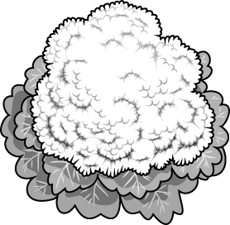 | 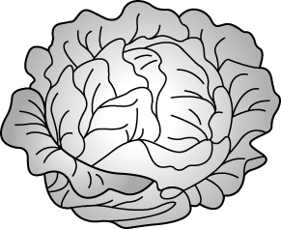 | 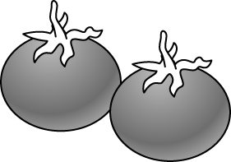
4. 芋頭 | 5. 蘆筍 | 6. 茄子
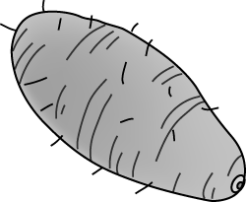 | 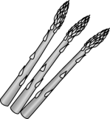 | 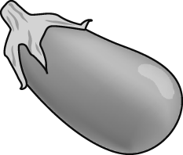
7. 辣椒 | 8. 胡蘿蔔 | 9. 菠菜
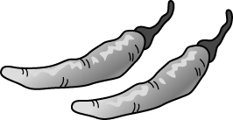 | 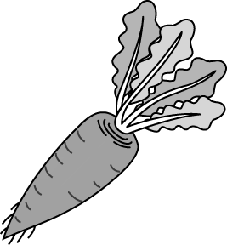 | 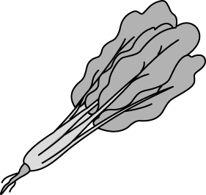
10.金針花  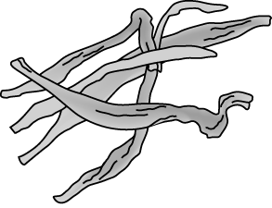 | 11.馬鈴薯  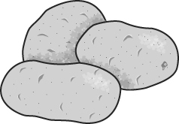 | 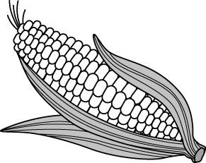  12.玉米
(１)根莖類：（ ）
(２)葉菜類：（ ）
(３)花菜類：（ ）
(４)果實類：（ ）

- 想想看：每個答案1分，共８分。
1.下面應用的水資源是固態的請寫「1」，是
液態的請寫「2」，是氣態的請寫「3」。
（ ）(１)清洗車子的污垢
（ ）(２)魚類保鮮
（ ）(３)冰敷受傷部位
（ ）(４)灌溉農田
（ ）(５)蒸熟包子
（ ）(６)蒸氣熨斗燙平衣服
（ ）(７)拖地
（ ）(８)洗澡

五、勾選題：每個答案1分，共１６分。
- 下面哪些是水變成水蒸氣的現象，請打
「ˇ」。
（ ）(１)用吹風機將頭髮吹乾
（ ）(２)除溼機裡的水愈來愈多
（ ）(３)冰塊融化了
（ ）(４)用溼某布擦桌子，桌子變乾
（ ）(５)魚缸的水變少了
（ ）(６)溼衣服變乾了
（ ）(７)洗澡時，浴室鏡子出現霧氣
（ ）(８)水結成冰塊
（ ）(９)把蘋果從冰箱拿出來，表面有小水珠
（ ）(１０)籃球場上的積水乾掉了

2.小智的爺爺用有機的方法在陽臺種植蔬菜，
但是最近爺爺很苦惱有菜蟲吃掉蔬菜。小智
提出一些方法來幫助爺爺，下面哪些方法是
可行？請打「ˇ」。
（ ）(１)利用紗網防蟲
（ ）(２)利用辣椒切開泡水來自製驅蟲劑
（ ）(３)用竹筷夾除蟲卵
（ ）(４)在蔬菜旁邊點蚊香
（ ）(５)蔬菜周圍種植九層塔
（ ）(６)噴灑肥料在土裡
※終於寫完了!要記得檢查喔！

